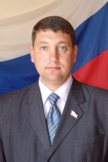
Воронин Евгений Иванович

Председатель Думы Находкинского городского округа
Депутат по одномандатному избирательному округу №13
Член партии «ЕДИНАЯ РОССИЯ»

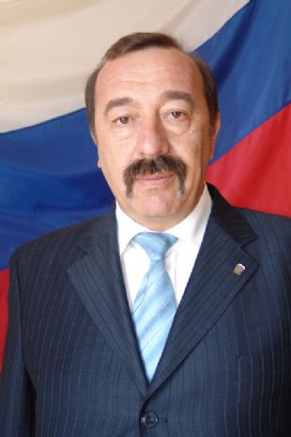
Пилипенко Михаил Михайлович

Депутат по одномандатному избирательному округу №1
Член партии «ЕДИНАЯ РОССИЯ»

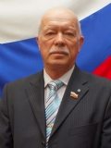
Киселев Александр Анатольевич

Депутат по одномандатному избирательному округу №2
Член партии «ЕДИНАЯ РОССИЯ»

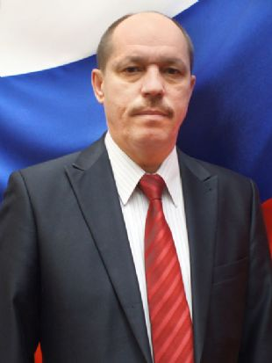
Васёв Михаил Владимирович

Депутат по одномандатному избирательному округу №3
Член партии «ЕДИНАЯ РОССИЯ»

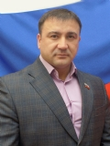
Садыков Анатолий Азатбекович

Депутат по одномандатному избирательному округу №4
Член партии «ЕДИНАЯ РОССИЯ»

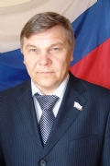
Гашев Алексей Александрович

Депутат по одномандатному избирательному округу №5
Член партии «ЕДИНАЯ РОССИЯ»

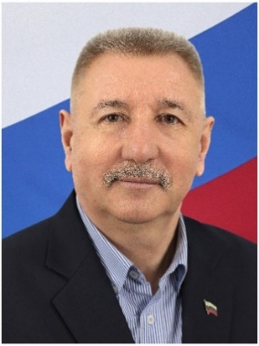
Сомов Василий Иванович

Депутат по одномандатному избирательному округу №6
Член партии «ЕДИНАЯ РОССИЯ»

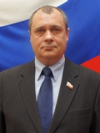
Злотеску Георгий Игнатьевич
Депутат по одномандатному избирательному округу №7
Член партии «ЕДИНАЯ РОССИЯ»

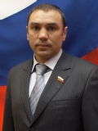
Нуриев Олег Разитович

Депутат по одномандатному избирательному округу №8
Член партии «ЕДИНАЯ РОССИЯ»

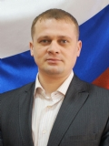
Шекуров Вячеслав Римович

Депутат по одномандатному избирательному округу №9
Член партии «ЕДИНАЯ РОССИЯ»

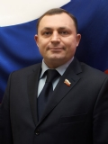
Зеленин Андрей Владимирович

Депутат по одномандатному избирательному округу №10
Член партии «ЕДИНАЯ РОССИЯ»

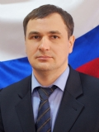
Постоленко Роман Васильевич

Депутат по одномандатному избирательному округу №11
Член партии «ЕДИНАЯ РОССИЯ»

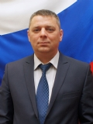
Бодров Андрей Александрович

Депутат по одномандатному избирательному округу №12
Член партии «ЕДИНАЯ РОССИЯ»

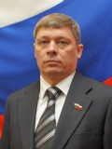
Горбань Антон Владиленович

Депутат по единому избирательному округу
Член партии «ЕДИНАЯ РОССИЯ»

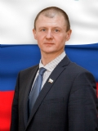
Иванов Виктор Владимирович

Депутат по единому избирательному округу
Член партии «ЕДИНАЯ РОССИЯ»

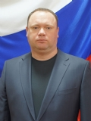
Киселев Дмитрий Олегович

Депутат по единому избирательному округу
Член партии «ЕДИНАЯ РОССИЯ»

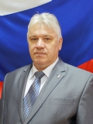
Лобода Василий Викторович

Депутат по единому избирательному округу
Член партии «ЕДИНАЯ РОССИЯ»

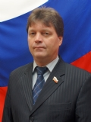
Макаров Алексей Михайлович

Депутат по единому избирательному округу
Член партии «ЕДИНАЯ РОССИЯ»

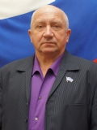
Маринец Александр Львович

Депутат по единому избирательному округу
Член партии «ЕДИНАЯ РОССИЯ»

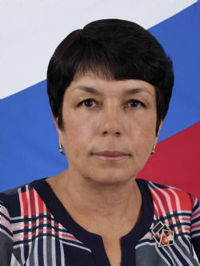
Подкорытова Рита Ивановна

Депутат по единому избирательному округу
Член партии «ЕДИНАЯ РОССИЯ»

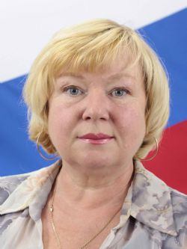
Попова Елена Владимировна

Депутат по единому избирательному округу
Член партии «ЕДИНАЯ РОССИЯ»

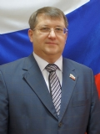
Понитаев Игорь Викторович

Депутат по единому избирательному округу
Член партии «ЕДИНАЯ РОССИЯ»

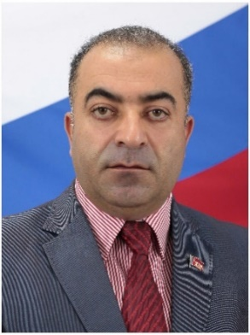
Габибов Эльсевар Октаевич

Депутат по единому избирательному округу
Член партии «КПРФ»

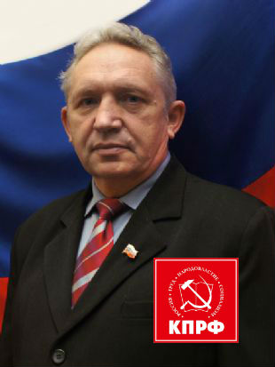
Левин Сергей Филиппович

Депутат по единому избирательному округу
Член партии «КПРФ»

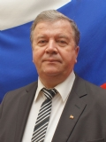
Зеленов Леонид Валентинович

Депутат по единому избирательному округу
Член партии «КПРФ»

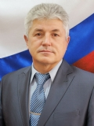
Мишкин Валерий Николаевич

Депутат по единому избирательному округу
Член партии «Справедливая Россия»

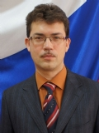
Шкир Павел Александрович

Депутат по единому избирательному округу
Член партии «Справедливая Россия»

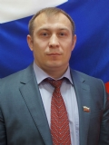
Конкулевский Виктор Евгеньевич

Депутат по единому избирательному округу
Член партии «ЛДПР»

